DON RODOLFO PICCININI

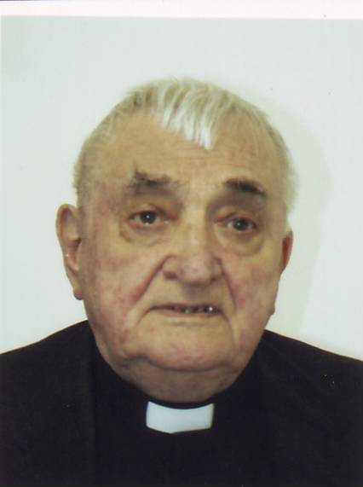
Nato il 18/11/1920 a FERRERA ERBOGNONE PV
In Congregazione dal 18/10/1932 a TORTONA
Noviziato 1936-1937 e 1^ Professione: il 15/08/1937 a Villa Moffa
Tirocinio: 1939–1942 a GE - BORZOLI -
Professione Perpetua e Giuramento di Povertà il 08/09/1944 a CASEI GEROLA
Lettorato il 12/03/1945 a TORTONA
Accolitato 17/03/1945 a VIGUZZOLO
Diaconato: il 16/03/1946 e Presbiterato: il 07/07/1946 a TORTONA
IV^ Voto: 29/08/1992 a Tortona – Santuario

Elementari: 1926-32 a Ferrera Erbognone Ginnasio: 1932-33 a Tortona, 1933-34 a Voghera e 1934-36 a Montebello; Liceo: 1937-39 a Tortona
Teologia: anni: 1942 -1946 a VILLA ROSANO – CASALNOCETO AL
Lingue Conosciute (almeno in grado scolastico) FRANCESE

LUOGHI DI PERMANENZA E MANSIONI:
1946-1947 BUCCINIGO ASSISTENTE
1947-1951 VENEZIA Manin ASSISTENTE
1951–1952 TORTONA Dante ASSISTENTE
1952–1956 VIGEVANO CONSIGLIERE, ASSISTENTE
1956–1966 MESTRE Berna ASSISTENTE
1966–1969 TORINO S. Fogliano CONSIGLIERE, ECONOMO (dal 1967)
1969–1970 CUNEO CONSIGLIERE
1970–1978 TORINO Vallette ECONOMO Casa del Lavoratore
1978–1988 LU MONFERRATO DIRETTORE (chiusura della Casa)
1988–1989 TORTONA Calvina
1989–1993 PONTECURONE Vicario, Economo
1993–1999 TORTONA Calvina DIRETTORE
1999–2001 AMENO ANIMATORE SPIRITUALE
2001-2012 PONTECURONE CONSIGLIERE (dal 2005)

Morto a Pontecurone l’11 agosto 2012. Funerali a Pontecurone, Casa di Riposo lunedì 13 agosto, alle ore 10. Sepolto a Pontecurone.

